**Vorgehen und Ergebnis der Massenabschätzung**

Zugrunde liegende Physik:

m = P / (a * v)

* Leistungsberechnung nur exakt, wenn Volllast gefahren wird
* Spielt für Massenabschätzung jedoch keine Rolle, Hauptsache zwei Fahrten mit gleicher Leistung und gleicher Strecke (hier ist jedoch auch wieder Volllast am einfachsten, einfach Vollgas geben)

Testverfahren:

* Suchen einer Teststrecke, auf der zweimal das gleiche Szenario gefahren werden kann
* Einmal nur mit Fahrer
* Einmal mit 13 Packungen Wasser à 9kg und Beifahrer – ca. 200kg Zuladung
* Gleiche Strecke beides mal mit Vollgas fahren und gleichen Abschnitt einhalten
* Dann spielt Steigung/Gefälle des Geländes keine Rolle

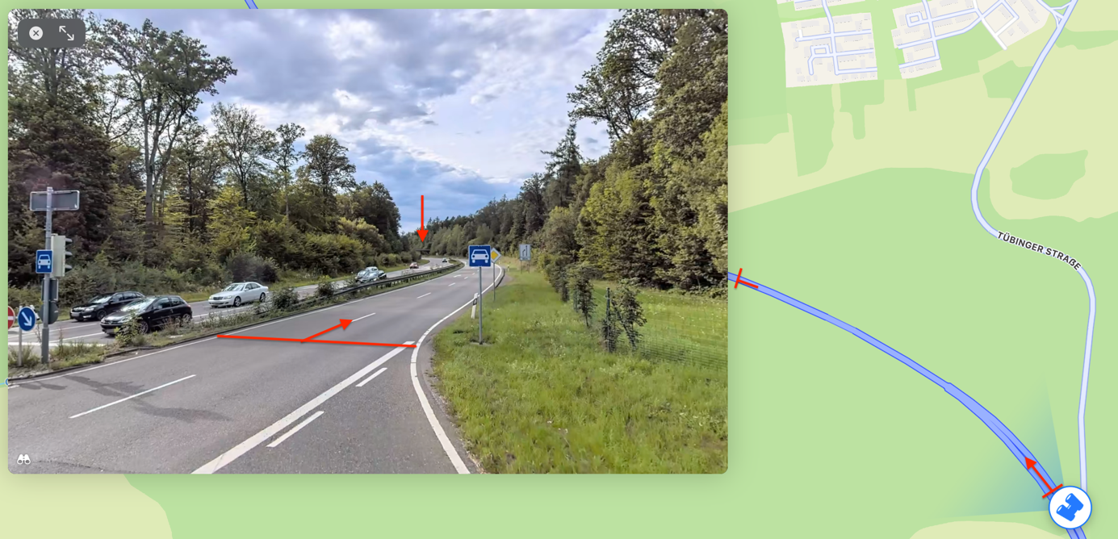

Ergebnis der Testfahrt:

* Herausfiltern des Volllastbereiches (Bereich beider Testfahrten, der mit Volllast gefahren wurde -> beides mal gleiche Leistung und gleiche Strecke, kürzt sich raus): Leistung hängt direkt zusammen mit aufgenommener Luftmenge in g/s, in rot unterstrichene Werte

Ein Bild, das Text, Screenshot, Zahl, Schrift enthält.

* Masse wird für jedes Datenpaar im Volllastbereich ermittelt
* Hinterher wird die Masse über den Volllastbereich gemittelt
* Masse **ohne Zuladung**

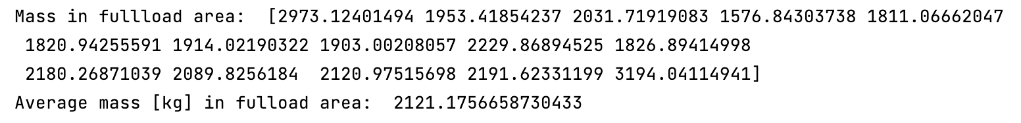

* Masse mit **200kg Zuladung**

Ein Bild, das Text, Schrift, Algebra enthält.

🡪 2319,54 kg – 2121,18 kg = **198,36 kg**

🡪 Aus der Differenz der gemittelten Massen lässt sich sehr gut auf die Zuladung schließen, wenn dieses Verfahren eingehalten wird!

Bestätigung des Verfahrens durch weitere Fahrten möglich.

**Weiterentwicklungen möglich** (Erste Gedanken): Werden z.B. mit einem Sensor Steigung und Gefälle des Geländes erfasst und in der Formel zur Berechnung der Masse berücksichtig ist es nicht weiter nötig beide Fahrten auf der gleichen Strecke zu fahren. Auch eine Fahrt die nicht bei Volllast stattfindet ist möglich. Dazu muss in weiteren Entwicklungen die Leistung in Echtzeit überwacht werden.

**Ausblick Zukunft für Verwendung Leerfahrterkennung LKW**: Eine einzige Referenzfahrt für individuelles Fahrzeug notwendig, dann kann für alle weiteren Fahrten die Zuladung sehr genau abgeschätzt werden. Eventuell entfällt sogar auch diese Referenzfahrt…in den folgenden Schritten werden diese Aspekte untersucht.

GPS-Daten der Streckenbeginns und -endes sowie relative Fahrzeugauslastung:

Streckenbeginn: 48.656913333333335,9.008291666666667

Streckenende: 48.658965,9.005258333333334

Relative Fahrzeugauslastung: Zuladung / max. Zuladung = 200 kg / 515 kg = 0,388 = 38,8 %